1. 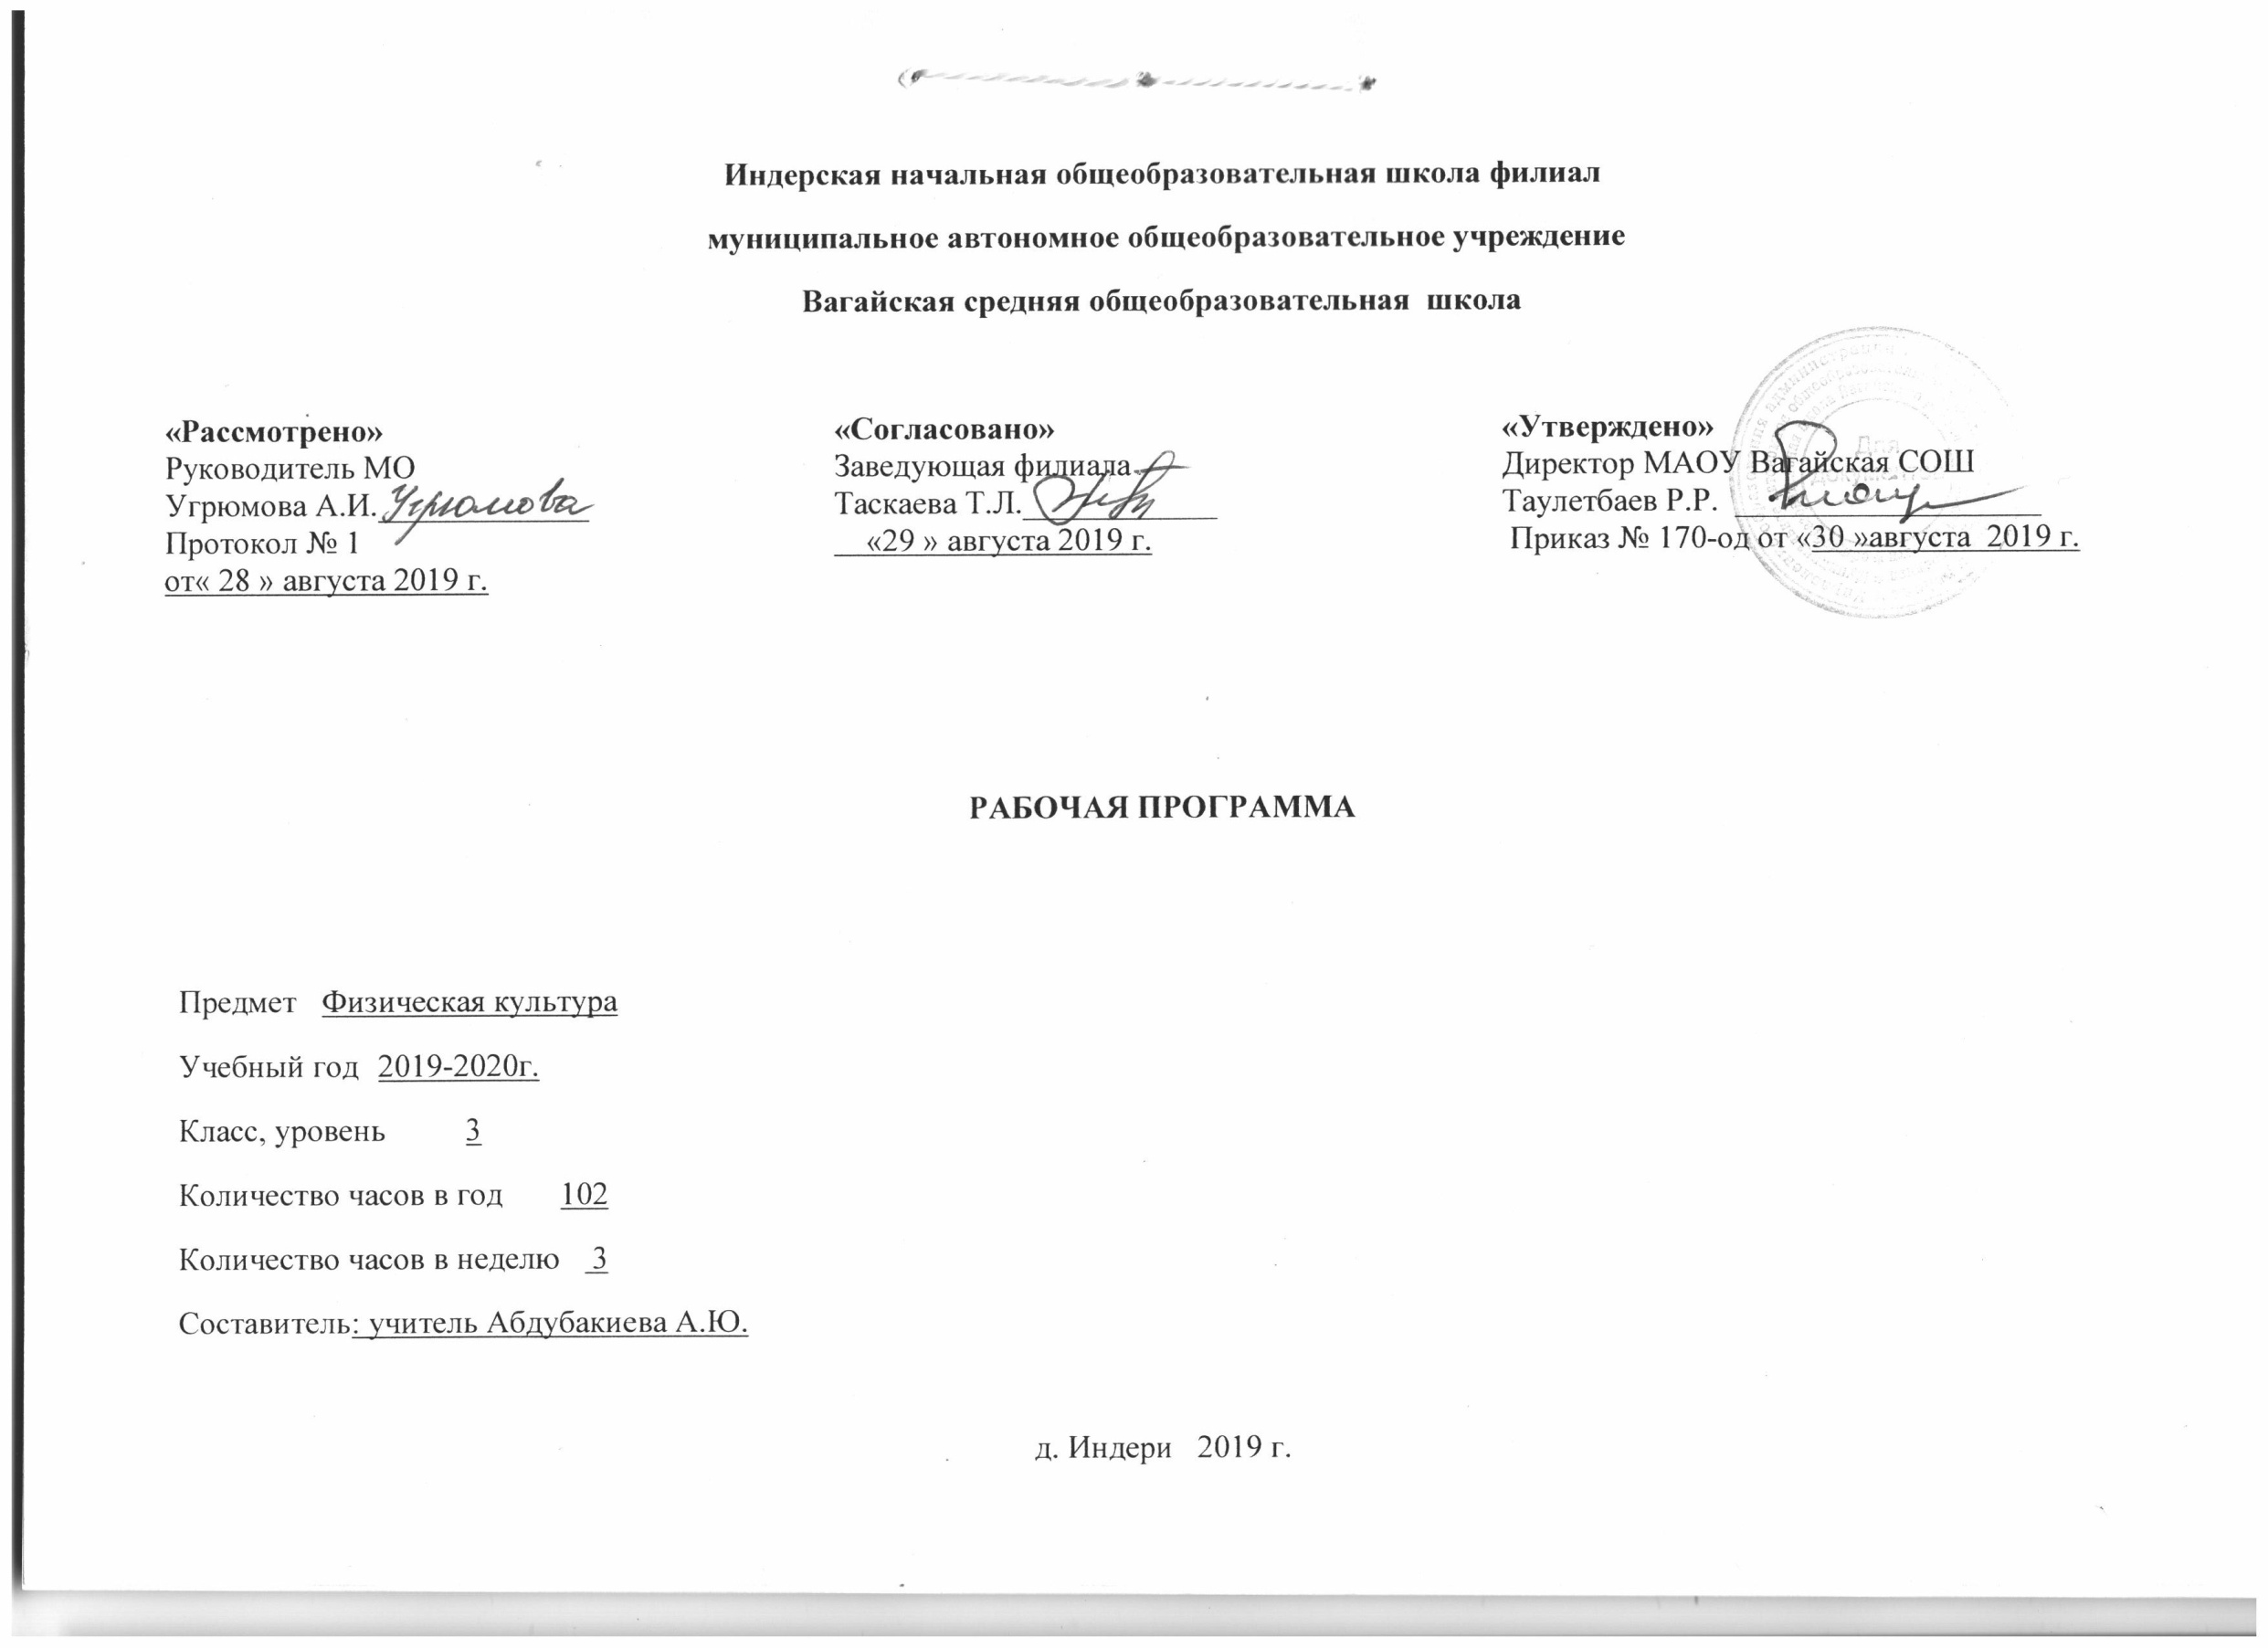

Планируемые результаты учебного курса физическая культура
Базовым результатом образования в области физической культуры в начальной школе является освоение учащимися основ физкультурной деятельности. Кроме того, предмет «Физическая культура» способствует развитию личностных качеств учащихся и является средством формирования у обучающихся универсальных способностей (компетенций). Эти способности (компетенции) выражаются в метапредметных результатах образовательного процесса и активно проявляются в разнообразных видах деятельности (культуры), выходящих за рамки предмета «Физическая культура».
Универсальными компетенциями учащихся на этапе начального общего образования по физической культуре являются:
— умения организовывать собственную деятельность, выбирать и использовать средства для достижения ее цели;
— умения активно включаться в коллективную деятельность, взаимодействовать со сверстниками в достижении общих целей;
— умения доносить информацию в доступной, эмоционально-яркой форме в процессе общения и взаимодействия со сверстниками и взрослыми людьми.
Личностными результатами освоения учащимися содержания программы по физической культуре являются следующие умения:
— активно включаться в общение и взаимодействие со сверстниками на принципах уважения и доброжелательности, взаимопомощи и сопереживания;
— проявлять положительные качества личности и управлять своими эмоциями в различных (нестандартных) ситуациях и условиях;
— проявлять дисциплинированность, трудолюбие и упорство в достижении поставленных целей;
— оказывать бескорыстную помощь своим сверстникам, находить с ними общий язык и общие интересы.
Метапредметными результатами освоения учащимися содержания программы по физической культуре являются следующие умения:
— характеризовать явления (действия и поступки), давать им объективную оценку на основе освоенных знаний и имеющегося опыта;
— находить ошибки при выполнении учебных заданий, отбирать способы их исправления;
— общаться и взаимодействовать со сверстниками на принципах взаимоуважения и взаимопомощи, дружбы и толерантности;
— обеспечивать защиту и сохранность природы во время активного отдыха и занятий физической культурой;
— организовывать самостоятельную деятельность с учетом требований ее безопасности, сохранности инвентаря и оборудования, организации места занятий;
— планировать собственную деятельность, распределять нагрузку и отдых в процессе ее выполнения;
— анализировать и объективно оценивать результаты собственного труда, находить возможности и способы их улучшения;
— видеть красоту движений, выделять и обосновывать эстетические признаки в движениях и передвижениях человека;
— оценивать красоту телосложения и осанки, сравнивать их с эталонными образцами;
— управлять эмоциями при общении со сверстниками и взрослыми, сохранять хладнокровие, сдержанность, рассудительность;
— технически правильно выполнять двигательные действия из базовых видов спорта, использовать их в игровой и соревновательной деятельности.
Предметными результатами характеризуют опыт учащихся в творческой двигательной деятельности, который приобретается и закрепляется в процессе освоения учебного предмета «Физическая культура». Приобретаемый опыт проявляется в знаниях и способах двигательной деятельности, умениях творчески их 'применять при решении практических задач, связанных с организацией и проведением самостоятельных занятий физической культурой..
- формирование первоначальных представлений о значении физической культуры для укрепления здоровья человека(физического, социального и психологического), о ее позитивном влиянии на развитие человека (физическое, интеллектуальное, эмоциональное, социальное), о физической культуре и здоровье как фактах успешной учебы и социализии;
- овладение умениями организовать здоровьесберегающую жизнедеятельность (режим дня, утренняя зарядка, оздоровительные мероприятия, подвижные игры и т.д);
- формирование навыков систематического наблюдения за своим физическим состоянием, величиной физических нагрузок, данных мониторинга здоровья (рост, масса тела и др.), показателей развития основных физических качеств (силы, быстроты, выносливости, координации, гибкости), в том числе подготовка к выполнению нормативов Всероссийского фзкультурно-спортивного комплекса «Готов к труду и обороне» (ГТО). (в ред. Приказа Минобрнауки России от 29.12.2014 №1643)
2. Содержание учебного курса физическая культура
Физическая культура. Физическая культура как система разнообразных форм занятий физическими упражнениями по укреплению здоровья человека. Ходьба, бег, прыжки, лазанье, ползание, ходьба на лыжах, плавание как жизненно важные способы передвижения человека.
Правила предупреждения травматизма во время занятий физическими упражнениями: организация мест занятий, подбор одежды, обуви и инвентаря.
Из истории физической культуры. История развития физической культуры и первых соревнований. Связь физической культуры с трудовой и военной деятельностью.
Физические упражнения. Физические упражнения, их влияние на физическое развитие и развитие физических качеств. Физическая подготовка и ее связь с развитием основных физических качеств. Характеристика основных физических качеств: силы, быстроты, выносливости, гибкости и равновесия.
Физическая нагрузка и ее влияние на повышение частоты сердечных сокращений.
Способы физкультурной деятельности
Самостоятельные занятия. Составление режима дня. Выполнение простейших закаливающих процедур, комплексов упражнений для формирования правильной осанки и развития мышц туловища, развития основных физических качеств; проведение оздоровительных занятий в режиме дня (утренняя зарядка, физкультминутки).
Самостоятельные наблюдения за физическим развитием и физической подготовленностью. Измерение длины и массы тела, показателей осанки и физических качеств. Измерение частоты сердечных сокращений во время выполнения физических упражнений.
Самостоятельные игры и развлечения. Организация и проведение подвижных игр (на спортивных площадках и спортивных залах).
Физическое совершенствование
Физкультурно-оздоровительная деятельность. Комплексы физических упражнений для утренней зарядки, физкультминуток, занятий по профилактике и коррекции нарушений осанки.
Комплексы упражнений на развитие физических качеств.
Комплексы дыхательных упражнений. Гимнастика для глаз.
Спортивно-оздоровительная деятельность.
Гимнастика с основами акробатики (24ч).
Организующие команды и приемы. Строевые действия в шеренге и колонне; выполнение строевых команд.
Акробатические упражнения. Упоры; седы; упражнения в группировке; перекаты; стойка на лопатках; кувырки вперед и назад; гимнастический мост.
Акробатические комбинации. Например: 1) мост из положения лежа на спине, опуститься в исходное положение, переворот в положение лежа на животе, прыжок с опорой на руки в упор присев; 2) кувырок вперед в упор присев, кувырок назад в упор присев, из упора присев кувырок назад до упора на коленях с опорой на руки, прыжком переход в упор присев, кувырок вперед.
Упражнения на низкой гимнастической перекладине: висы, перемахи.
Гимнастическая комбинация. Например, из виса стоя присев толчком двумя ногами перемах, согнув ноги, в вис сзади согнувшись, опускание назад в вис стоя и обратное движение, через вис сзади согнувшись со сходом вперед ноги.
Опорный прыжок: с разбега через гимнастического козла.
Гимнастические упражнения прикладного характера. Прыжки со скакалкой. Передвижение по гимнастической стенке. Преодоление полосы препятствий с элементами лазанья иперелезания, переползания, передвижение по наклонной гимнастической скамейке.
Легкая атлетика (30ч.) .
Беговые упражнения: с высоким подниманием бедра, прыжками и с ускорением, с изменяющимся направлением движения, из разных исходных положений; челночный бег; высокий старт с последующим ускорением.
Прыжковые упражнения: на одной ноге и двух ногах на месте и с продвижением; в длину и высоту; спрыгивание и запрыгивание;
Броски: большого мяча (1 кг) на дальность разными способами.
Метание: малого мяча в вертикальную цель и на дальность.
Лыжные гонки (16ч.) .
Передвижение на лыжах; повороты; спуски; подъемы; торможение.
Подвижные и спортивные игры (32ч.) .
На материале гимнастики с основами акробатики: игровые задания с использованием строевых упражнений, упражнений на внимание, силу,ловкость и координацию.
На материале легкой атлетики: прыжки, бег, метания и броски; упражнения на координацию, выносливость и быстроту.
На материале лыжной подготовки: эстафеты в передвижении на лыжах, упражнения на выносливость и координацию.
На материале спортивных игр:
Баскетбол: специальные передвижения без мяча; ведение мяча; броски мяча в корзину; подвижные игры на материале баскетбола.
Волейбол: подбрасывание мяча; подача мяча; прием и передача мяча; подвижные игры на материале волейбола.

Тематическое планирование учебного курса физическая культура 1-4 классов

Разделы программы | 1 класс | 2 класс | 3 класс | 4 класс
Знания о физической культуре (История физической культуры. Физическая культура и спорт в современном обществе. Базовые понятия физической культуры. Физическая культура человека.) | В процессе урока
Организация и проведение занятий физической культурой | В процессе урока
Оценка эффективности занятий физической культурой
Легкая атлетика | 27 | 30 | 30 | 30
Гимнастика с основами акробатики | 24 | 24 | 24 | 24
Лыжные гонки | 16 | 16 | 16 | 16
Подвижные игры | 32 | 32 | 32 | 32
Всего часов | 99 | 102 | 102 | 102

Тематическое планирование учебного предмета физическая культура 3 класса

п/№ | Вид программного материала | Кол-во  часов | 1  четверть |  | 2  четверть | 3  четверть |  |  | 4  четверть
1 | Основы знаний |  | В процессе урока
2 | Легкая атлетика и кроссовая подготовка | 27 | 12 |  |  |  |  |  |  | 15
3 | Подвижные игры с элементами спортивных игр | 32 |  | 12 |  |  |  | 11 | 9
4 | Гимнастика с элементами акробатики | 24 |  |  | 24
5 | Лыжная подготовка | 16 |  |  |  | 16
 | Всего часов: | 99 | 24 |  | 24 | 27 |  |  | 24

Тематическое планирование учебного курса физическая культура 3 класс
п/п№ | Вид программного материала | Кол-во  часов | 1  четверть |  | 2  четверть | 3  четверть |  |  | 4  четверть
1 | Основы знаний |  | В процессе урока
2 | Легкая атлетика и кроссовая подготовка | 30 | 15 |  |  |  |  |  |  | 15
3 | Подвижные игры с элементами спортивных игр | 32 |  | 9 |  |  | 14 |  | 9
4 | Гимнастика с элементами акробатики | 24 |  |  | 24
5 | Лыжная подготовка | 16 |  |  |  | 16
 | Всего часов: | 102 | 24 |  | 24 | 30 |  |  | 24

